附件1：

**培训日程安排**

**8月19日**

8:45-9:00 签到

9:00-9:10 开班仪式

9:10-12:00 食品工业企业诚信管理体系标准释义

12:00-13:30 午餐

14:00-16:00 食品工业企业诚信管理体系内审注意事项

16:00-16:20 复习

16:30-17:30 内审员考试

**8月20日**

9:00-12:00 食品工业企业诚信管理体系评价工作程序及评价要点

12:00-13:30 午餐

13:40-15:40 评价人员考试

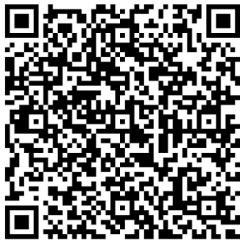

报名后扫描二维码加入培训群

注：内审员参加8月19日培训，评价人员参加8月19-20日培训。